บทที่ 11

การออกแบบระบบทัวร์

การออกแบบระบบทัวร์ แบ่งออกเป็น ส่วนต่างๆ ดังต่อไปนี้
- การลงทะเบียน และ บริการสมาชิก
- การจองชุดเดินทาง
- การจองโรงแรม
- การจองเครื่องบิน และ รถโดยสาร
- การเรียกดูรายการจอง
- การยกเลิก และ ยืนยันการจอง
- การบริหารชุดเดินทาง
แต่ละส่วนมีรายละเอียดดังนี้

11.1 การลงทะเบียน
สำหรับผู้ใช้ที่ต้องการใช้บริการของระบบทัวร์จะต้องทำการลงทะเบียนกับระบบก่อน โดยผู้ที่ลงทะเบียนนี้จะเป็นคนเดียวกัน หรือคนละคนกับผู้เดินทางก็ได้ ( ผู้ใช้ 1 คน อาจจะจองชุดการเดินทางให้กับผู้เดินทางหลาย ๆ คนก็ได้ )
ข้อมูลที่ใช้ในการลงทะเบียน ประกอบด้วย
- ชื่อ นามสกุล ( ต้องระบุ )
- ที่อยู่
- เบอร์โทรศัพท์
- อีเมล์แอดเดรส ( ต้องระบุ )
- รหัสผ่าน ( ต้องระบุ )
สำหรับข้อมูลเหล่านี้ ทางระบบเก็บไว้เพื่อใช้ในการติดต่อกับผู้จองในกรณีที่เกิดปัญหา เช่น ชุดเดินทางที่จองไว้มีผู้จองน้อยมากจนต้องยกเลิก ทางระบบก็ต้องบอกผู้จองว่า ชุดเดินทางนี้ได้ถูกยกเลิกไปแล้ว
ผู้ใช้ที่ทำการลงทะเบียนไว้แล้ว เมื่อเข้ามาใช้บริการครั้งต่อไป จะใช้ อีเมล์แอดเดรส และรหัสผ่านที่ตนเองตั้งไว้เป็นการยืนยันตัวบุคคล

11.2 การจองชุดเดินทาง
ประกอบด้วยขั้นตอนต่าง ๆ ดังต่อไปนี้
- ระบุรายละเอียดต่าง ๆ ในการค้นหาชุดเดินทาง
- จองชุดการเดินทาง
- เปลี่ยนแปลงรายละเอียดการจองชุดเดินทาง

การระบุรายละเอียดในการค้นหาชุดเดินทาง

ผู้ใช้สามารถทำการค้นหาชุดเดินทางได้จากข้อมูลต่อไปนี้
- สถานที่ที่ต้องการไป อาจจะเป็น ชื่อสถานที่ , ชื่อจังหวัด หรือชื่อประเทศก็ได้
- จำนวนวันที่เดินทาง
- จำนวนผู้เดินทาง
- วันที่ออกเดินทาง
ผลที่ได้จากการค้นหา คือ ชุดเดินทางต่าง ๆ ที่ผู้ใช้สามารถจองได้ โดยรายละเอียดของชุดเดินทางแต่ละชุดนั้น จะต้องบอกผู้ใช้ด้วยว่า ผู้ใช้จะต้องทำการจองภายในเวลาเท่าใด

การจองชุดการเดินทาง
หลังจากค้นหาชุดเดินทาง และพบชุดเดินทางที่ต้องการแล้ว ผู้ใช้ก็จะทำการจองชุดเดินทางได้โดย จะต้องใส่ข้อมูลของผู้เดินทางทุกคนที่ผู้ใช้ทำการจองให้ ( ที่ขั้นตอนนี้ ถ้าผู้ใช้คนใดยังไม่ได้ลงทะเบียนกับระบบ ก็ต้องลงทะเบียนก่อน แต่ถ้าลงทะเบียนแล้วแต่ยังไม่ได้ล็อกอิน ก็ต้องล็อกอินโดยใช้ อีเมล์แอดเดรส และรหัสผ่านที่ตั้งไว้ตอนลงทะเบียน )
ในระบบทัวร์นี้ จะมีตะกร้าไว้ให้บริการเช่นเดียวกับระบบโรงแรม แต่ตะกร้าของระบบทัวร์ จะต่างจากระบบโรงแรมคือ รายการจองในตะกร้าจะบรรจุได้ทั้งรายการจองชุดเดินทาง, โรงแรม ,รถโดยสาร และ เที่ยวบิน โดยจะสามารถเพิ่ม หรือลดรายการจองของทั้ง 4 ระบบได้ตามต้องการ
เมื่อผู้ใช้จองชุดการเดินทาง และใส่ข้อมูลของผู้เดินทางทุกคนแล้ว ทางระบบก็จะแจ้งผลการจองให้ผู้ใช้ทราบ พร้อมทั้งแจ้งให้ทราบด้วยว่า ผู้ใช้จะต้องทำการยืนยันการจองภายในวันที่เท่าไร ซึ่งระบบจะตั้งไว้ที่ก่อนวันออกเดินทาง 7 วัน

การเปลี่ยนแปลงรายละเอียดการจองชุดเดินทาง
ถ้าผู้ใช้ต้องการเปลี่ยนแปลงรายละเอียดการจองชุดเดินทางก็ทำได้ โดยสามารถยกเลิกรายการที่ไม่ต้องการ หรือ ลดจำนวนผู้เดินทางได้

11.3 การจองโรงแรม
ประกอบด้วยบริการต่าง ๆ คือ
- การสืบค้นข้อมูลโรงแรม / ห้องพัก
- การจองห้องพัก
- การยืนยัน หรือ ยกเลิกรายการจองโรงแรม

การสืบค้นข้อมูลโรงแรม / ห้องพัก

ผู้ใช้จะต้องระบุข้อมูล ดังนี้
- รายละเอียดของโรงแรม หรือ ห้องพัก
- วันที่จะเข้าพัก และ ออกจากที่พัก
- จำนวนห้องที่เข้าพัก
ผลลัพธ์จะแสดงรายละเอียดของโรงแรม และห้องพักที่ว่าง ที่ตรงตามเงื่อนไขที่ระบุไว้

รายละเอียดของโรงแรมและห้องพักที่ใช้เป็นเงื่อนไข มีดังนี้
- ชื่อโรงแรม
- ระดับของโรงแรม ( 1 - 5 ดาว )
- สถานที่ตั้ง เช่น ทวีป , ประเทศ , จังหวัด , อำเภอ
- ราคาห้องพักต่ำสุด หรือ สูงสุดที่ต้องการ
- ระดับของห้องพัก เช่น ห้องพักธรรมดา , ห้องพิเศษ , ห้องสูท , ห้องเดอลุกซ์
- วันเข้าพัก และ วัน ออกจากที่พัก

การจองห้องพัก
การจองห้องพัก จะนำข้อมูลจากการค้นหามาใช้ในการจอง โดยให้ผู้ใช้เลือกรายการที่ด้องการ จากผลลัพธ์ของการค้นหา ระบบจะใช้ชื่อบริษัททัวร์ในการจองห้องพักให้กับสมาชิก และจะเก็บรหัสการจอง ซึ่งได้รับมาจากระบบโรงแรมไว้ เพื่อใช้ในการอ้างอิงกับสมาชิกต่อไป

11.4 การจองเครื่องบิน และ รถโดยสาร
ประกอบด้วยบริการต่างๆ คือ
- การสืบค้นข้อมูลต่างของระบบรถโดยสาร – สายการบิน
- การจองที่นั่ง

การค้นหาข้อมูลของรถโดยสาร
ผู้ที่เข้ามาใช้บริการสามารถหาเส้นทางการเดินทางได้โดยกรอกข้อมูลที่จำเป็น เกี่ยวกับรายละเอียดต่างๆ ที่ต้องการค้น ข้อมูลที่ใช้ประกอบเป็นเงื่อนไข มีดังนี้
- สถานที่ต้นทาง
- สถานที่ปลายทาง
- ตัวเลือกการเดินทาง (ไปอย่างเดียว หรือไปกลับ)
- วัน เวลา ที่จะออกเดินทาง
- บริษัทที่ต้องการ
- ต้องการที่นั่งริมหน้าต่างหรือไม่
- ต้องการต่อรถหรือไม่
- ต้องการห้องน้ำในรถหรือไม่
- จำนวนที่นั่งที่ต้องการ

ผลลัพธ์ที่คืนกลับมามีรายละเอียดดังนี้
- ชื่อสายการเดินรถ
- สถานีต้นทาง / ปลายทาง
- วัน และ เวลารถออก / เวลารถถึงที่หมาย
- ราคารวม

การค้นหาข้อมูลของสายการบิน
ผู้ที่เข้ามาใช้บริการสามารถหาเส้นทางการเดินทางได้โดยกรอกข้อมูลที่จำเป็น เกี่ยวกับรายละเอียดต่างๆ ที่ต้องการค้นหา จากนั้นระบบจะทำการค้นการเส้นทางให้ และคืนผลลัพธ์กลับมาเป็นรายละเอียดต่างๆ ของเที่ยวการเดินทางที่ตรงกับที่กำหนดเงื่อนไขการค้นหา ข้อมูลที่ใช้ประกอบเป็นเงื่อนไข มีดังนี้
- สถานที่ต้นทาง
- สถานที่ปลายทาง
- ตัวเลือกการเดินทาง (ไปอย่างเดียว หรือไปกลับ)
- วัน เวลา ที่จะออกเดินทาง
- ชนิดของที่นั่ง
- สายการบิน
- ต้องการที่นั่งริมหน้าต่างหรือไม่
- ต้องการที่นั่งสูบบุหรี่หรือไม่
- ต้องการต่อเที่ยวบินหรือไม่
- จำนวนที่นั่งที่ต้องการ

ผลลัพธ์ที่คืนกลับมามีรายละเอียดดังนี้
- ชื่อเที่ยวบิน
- สถานีต้นทาง – ปลายทาง
- วัน และ เวลาขึ้นเครื่อง/เวลาลงเครื่อง
- ราคารวม

การจองที่นั่ง
เช่นเดียวกับการจองโรงแรม ระบบทัวร์จะใช้ชื่อบริษัททัวร์ในการจองที่นั่งและเที่ยวบินให้กับสมาชิก และจะเก็บรหัสการจอง ซึ่งได้รับมาจากระบบจองรถโดยสารและระบบจองเที่ยวบินไว้ เพื่อใช้ในการอ้างอิงกับสมาชิกต่อไป

11.5 การเรียกดูรายการจอง
ผู้ใช้บริการสามารถเรียกดูรายการจองทั้งหมดได้ ไม่ว่าจะเป็นชุดเดินทาง, โรงแรม ,รถโดยสาร หรือ เที่ยวบิน โดยแต่ละรายการจอง จะมีข้อมูลการจองของทั้ง 4 ระบบอยู่ แต่ถ้าไม่ได้จองระบบใดก็จะไม่แสดงรายการของระบบนั้น กล่าวคือ จะแสดงรายการจองเฉพาะระบบที่จองไว้เท่านั้น
ในส่วนของการแสดงรายการจองชุดเดินทาง จะสามารถ เรียกดู ชื่อผู้เดินทางที่ได้ระบุไว้ตอนจองได้ และยังสามารถลบรายชื่อผู้เดินทางได้ด้วย (คือลดจำนวนคนเดินทางนั่นเอง) แต่จะไม่สามารถเพิ่มรายชื่อผู้เดินทางได้ เพราะชุดเดินทางนั้นๆ อาจเต็มแล้วก็ได้

11.6 การยกเลิก หรือ ยืนยันการจอง
มีรายละเอียดดังนี้

การยกเลิกการจองชุดเดินทาง , โรงแรม . รถเดินทาง และเครื่องบิน
การยกเลิกนี้ทำได้ทั้งการยกเลิกทุกรายการ หรือ ยกเลิกบางรายการก็ได้ แต่จะทำได้ก็ต่อเมื่อยังไม่ได้ทำการยืนยันการจอง และยังอยู่ภายในช่วงเวลาที่อนุญาตให้มีการเปลี่ยนแปลงรายการจองได้ ( คือ ก่อนวันสิ้นสุดการยืนยันการจอง ซึ่งก็คือ 7 วันก่อนวันออกเดินทาง )

การยืนยันการจองชุดเดินทาง , โรงแรม . รถเดินทาง และเครื่องบิน
การยืนยันการจองชุดเดินทางนี้ เป็นการโอนเงินให้กับระบบ โดยการยืนยันนี้เป็นการยืนยันทุกรายการที่ผู้ใช้ทำการจองไว้ ผู้ใช้จะทำการยืนยันเป็นบางรายการไม่ได้ ( ถ้าต้องการยืนยันเป็นบางรายการ ก็ให้ไปยกเลิกรายการที่ไม่ต้องการก่อน และจึงกลับมายืนยันการจอง )
ถ้าผู้ใช้คนใดที่ไม่ได้ทำการยืนยันการจองภายในระยะเวลาที่กำหนด ระบบจะทำการยกเลิกการจองในครั้งนั้นโดยอัตโนมัติ แล้วส่งอีเมล์ไปบอกผู้ใช้ว่า ได้ทำการยกเลิกการจองไปแล้ว

11.7 การบริหารชุดเดินทาง
เริ่มจากการสร้างชุดเดินทาง ซึ่งประกอบด้วย
- จำนวนวันของการเดินทาง
- สถานที่ และเวลาที่ไปในแต่ละวัน

ส่วนวันออกเดินทางนั้นจะกำหนดตอนเปิดชุดเดินทาง
การเปิดชุดเดินทางนั้น จะเปิดได้ก็ต่อเมื่อมีการจองที่พัก , รถ , เครื่องบิน ให้กับชุดเดินทางนั้นแล้ว พร้อมทั้งกำหนดวันออกเดินทาง , มัคคุเทศก์ , ราคาต่อคนซึ่งมี 2 อัตรา คือ อัตราเด็ก และ อัตราผู้ใหญ่ และกำหนดจำนวนผู้เดินทางที่ชุดเดินทางนั้น ๆ จะรองรับได้ ส่วนเหตุผลที่ต้องสร้างชุดเดินทางก่อน แล้วจึงเปิดชุดเดินทางนั้น ก็เพราะว่า ใน 1 ชุดเดินทางนั้น จะมีการออกเดินทางหลายครั้งได้ เช่น ชุดเดินทางไปทัวร์ฮ่องกง ซึ่งมีออกเดินทางกันทุกอาทิตย์ เป็นต้น
หลังจากเปิดชุดเดินทางแล้ว ระบบจึงจะเปิดให้ผู้ใช้ทำการจองได้ ซึ่งผู้ใช้จะจองและยืนยันการจองได้ภายในระยะเวลาที่กำหนดไว้ ( ทางระบบได้กำหนดไว้ว่า 7 วันก่อนวันออกเดินทาง )

11.8 การออกแบบระบบงาน
การออกแบบระบบทัวร์ตามความต้องการข้างต้น แสดงได้ดังนี้
- แสดงการไหลของข้อมูลด้วย ดาต้าโฟลว์ไดอะแกรม (Data Flow Diagram)
- แสดงการออกแบบฐานข้อมูลเชิงสัมพันธ์ได้ด้วย อีอาไดอะแกรม (ER Diagram)
- แสดงการออกแบบเชิงออกเจ็กโอเรียนเต็ดด้วยคลาสไดอะแกรม (Class Diagram)
- แสดงการเรียกใช้คอมโพเนนต์ด้วยคอมโพเนนต์ไดอะแกรม (Class Diagram)

11.8.1 ดาต้าโฟลว์ไดอะแกรม
ดาต้าโฟลว์ไดอะแกรมของระบบทัวร์ในชั้นคอนเทคเลเวล(Context Level) ประกอบด้วยโพรเซสหลักคือ Tour System และ เอ็กซ์เทอร์นอล เอ็นทิตี้(External Entity) อีก 6 ตัวคือ
- Customer คือลูกค้าของระบบทัวร์
- Manager คือผู้จัดการทัวร์ มีหน้าที่สร้างและดูแลชุดการเดินทาง
- Bank คือ คือระบบธนาคารที่จะโอนเงินจากบัญชีของลูกค้าเข้าบัญชีของทัวร์เมื่อมีการชำระเงิน
- Hotel System คือ ระบบโรงแรมที่ทัวร์ใช้บริการอยู่
- Bus System คือ ระบบรถโดยสารที่ทัวร์ใช้บริการอยู่
- Airline System คือ ระบบสายการบินที่ทัวร์ใช้บริการอยู่

ในชั้นถัดมาประกอบด้วยโพรเซสหลัก 5 โพรเซส คือ
- Member Service Sub System เป็น โพรเซส ที่ทำหน้าที่ให้บริการสมาชิกของระบบ เช่นการลงทะเบียน , การแก้ไขข้อมูลสมาชิก และ การล็อกอินเข้าสู่ระบบ
- Booking Service Subsystem เป็นโพรเซสที่ให้บริการค้นหาและจองชุดการเดินทาง รวมถึงการยกเลิกและยืนยันชุดการเดินทางด้วย
- Package Maintenance Subsystem เป็นโพรเซสที่ทำหน้าที่เกี่ยวกับการสร้างชุดการเดินทาง การเปิดชุดการเดินทางเพื่อให้สมาชิกจองได้
- Manipulate External System for Package เป็นโพรเซสที่ทำหน้าที่จัดการจองโรงแรม รถโดยสารและเที่ยวบินสำหรับชุดการเดินทางหนึ่งๆ
- External Service Subsystem เป็นโพรเซสที่ทำหน้าที่เกี่ยวกับการจองรถโดยสาร เที่ยวบินและโรงแรมให้กับสมาชิก
ดาต้าโฟลว์ไดอะแกรมของระบบทัวร์แสดงได้ดังรูป
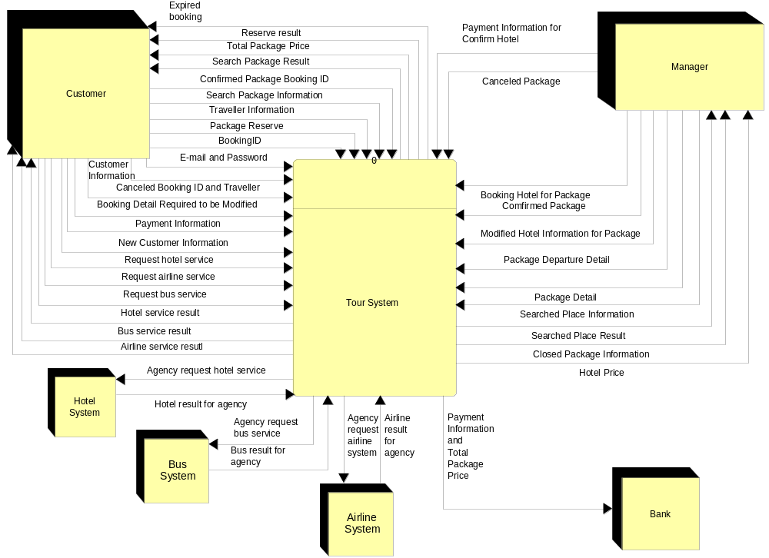
รูปที่ 11-1 แสดง Data Flow Diagram – Context Level ของระบบทัวร์
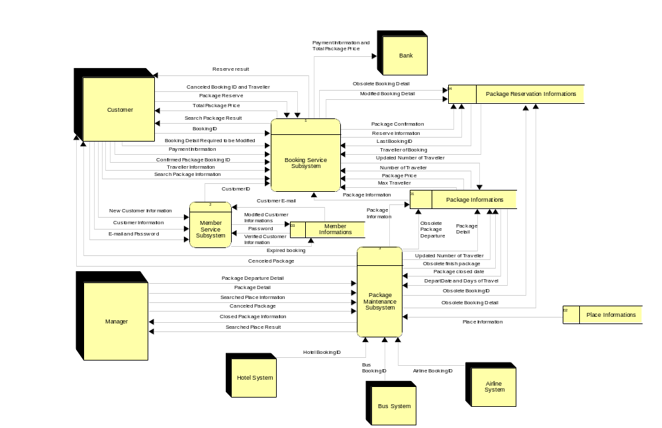
รูปที่ 11-2 แสดง Data Flow Diagram – Level1-1 ของระบบทัวร์
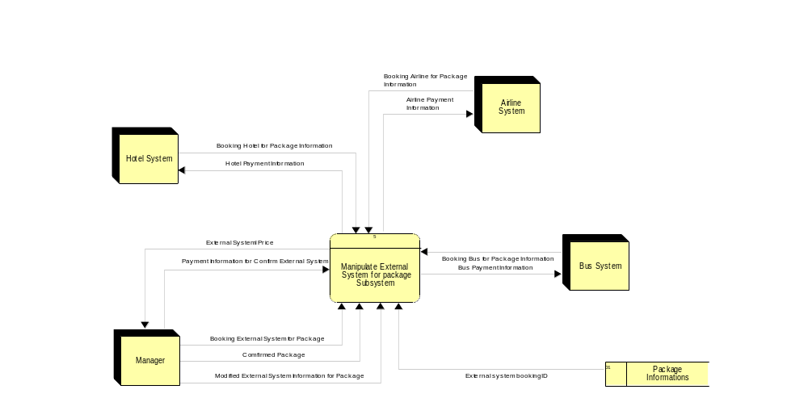
รูปที่ 11-3 แสดง Data Flow Diagram – Level1-2 ของระบบทัวร์
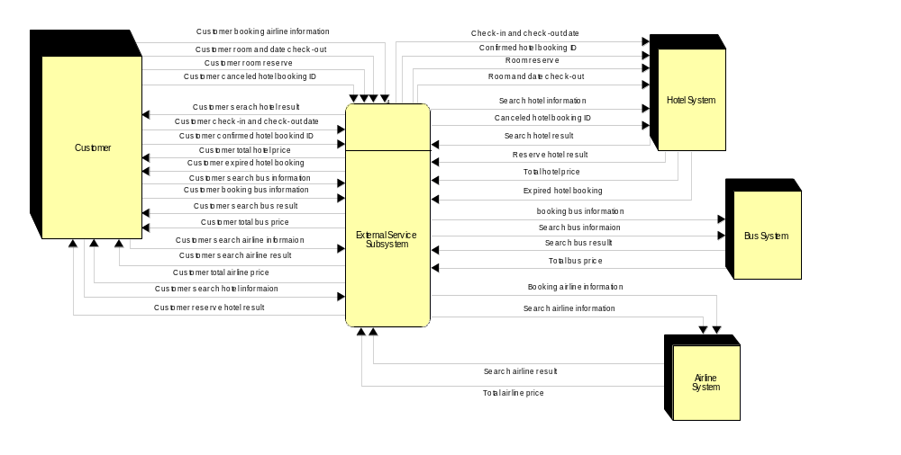
รูปที่ 11-4 แสดง Data Flow Diagram – Level1-3 ของระบบทัวร์
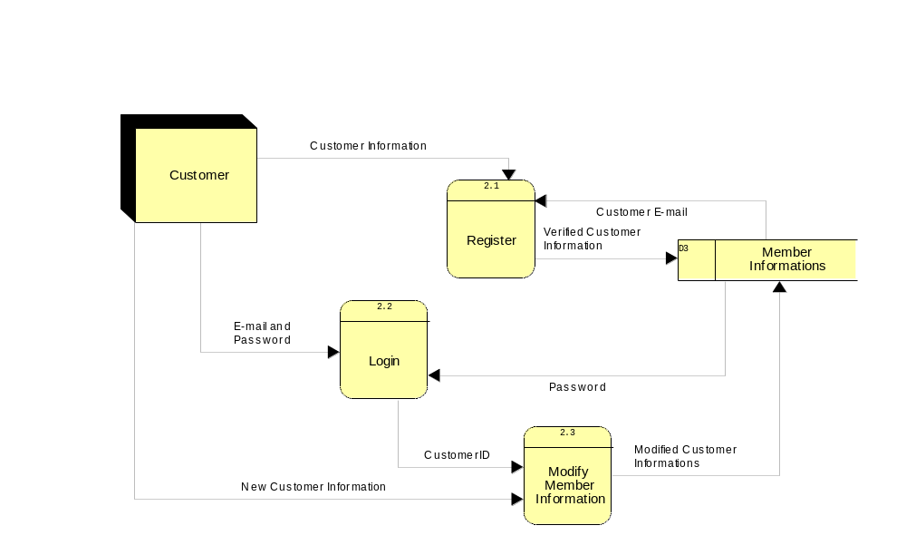
รูปที่ 11-5 แสดง Data Flow Diagram – Level2-1 ของระบบทัวร์
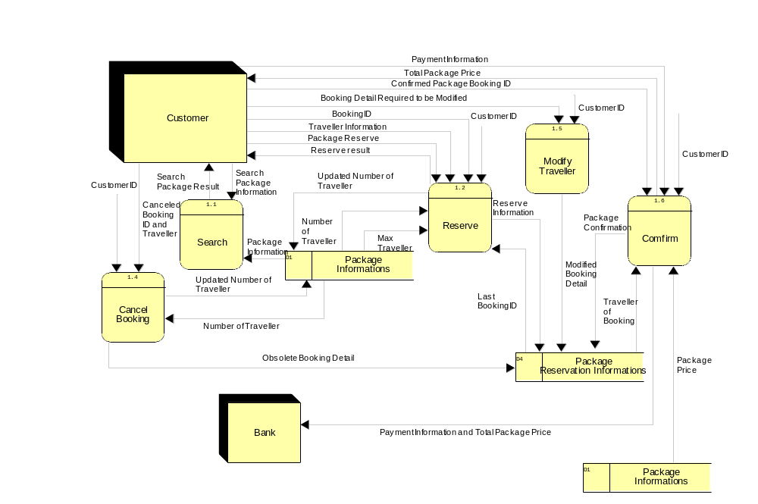
รูปที่ 11-6 แสดง Data Flow Diagram – Level2-2 ของระบบทัวร์
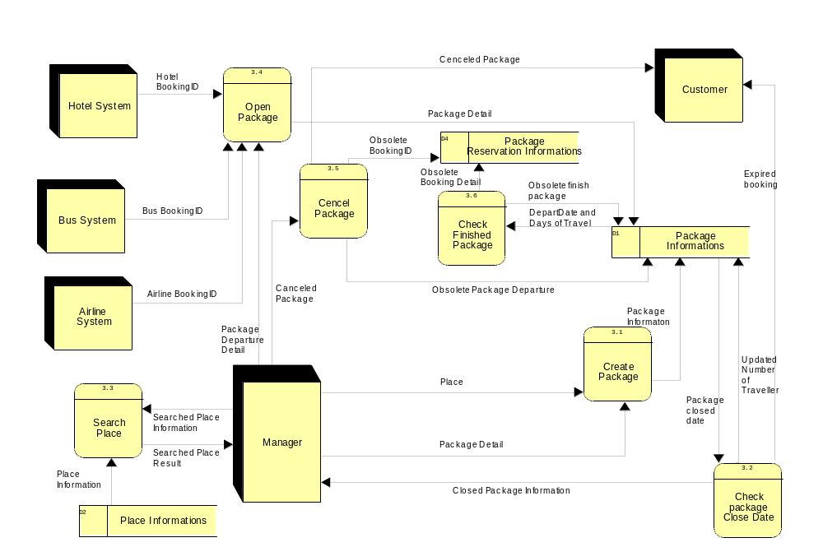
รูปที่ 11-7 แสดง Data Flow Diagram – Level2-3 ของระบบทัวร์
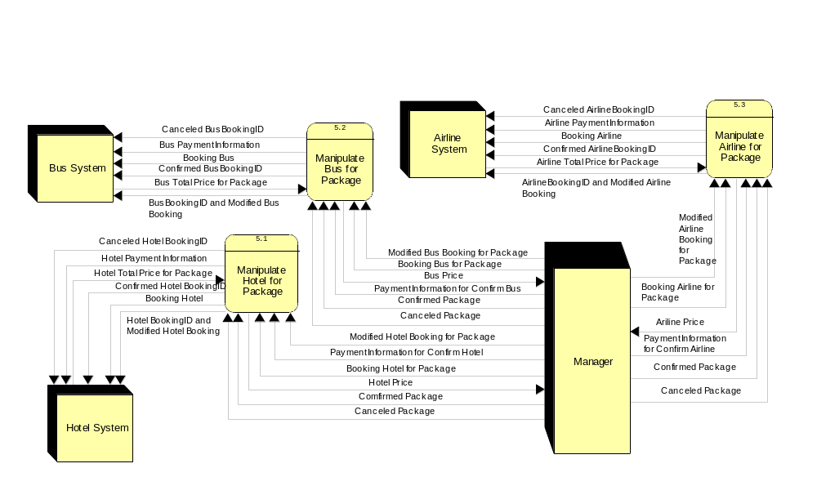
รูปที่ 11-8 แสดง Data Flow Diagram – Level2-4 ของระบบทัวร์
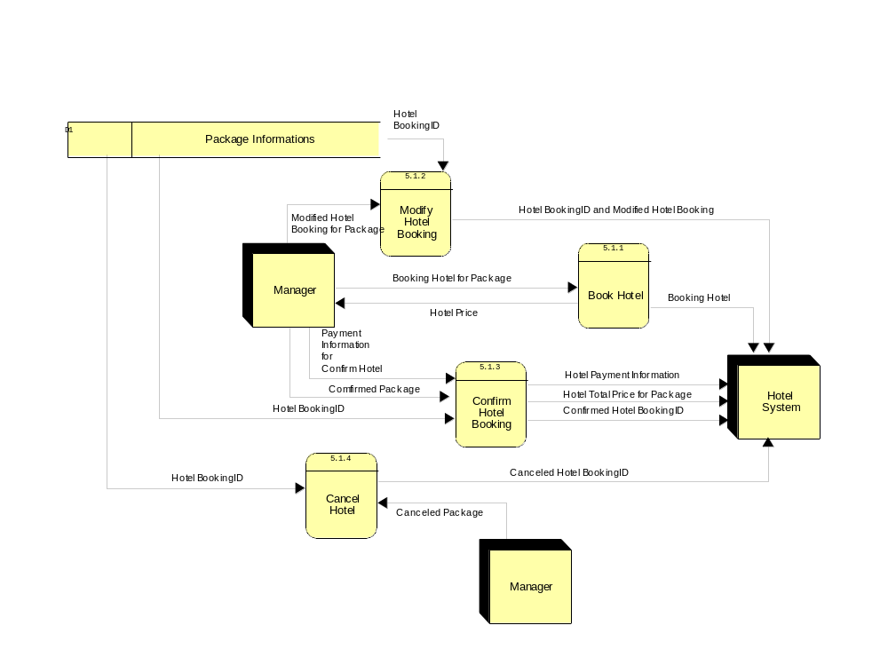
รูปที่ 11-9 แสดง Data Flow Diagram – Level3-1 ของระบบทัวร์
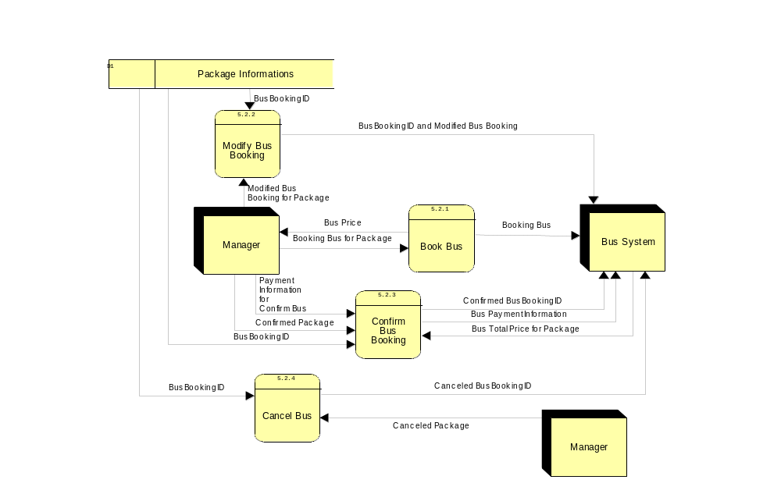
รูปที่ 11-10 แสดง Data Flow Diagram – Level3-2 ของระบบทัวร์
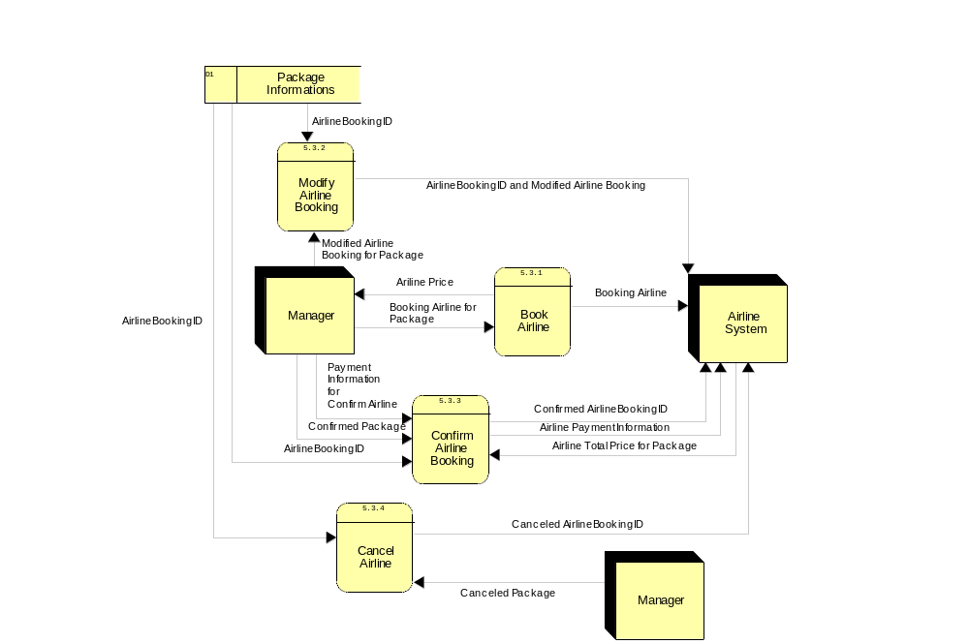
รูปที่ 11-11 แสดง Data Flow Diagram – Level3-3 ของระบบทัวร์
11.8.2 อีอาไดอะแกรม
อีอาไดอะแกรมของระบบทัวร์ประกอบด้วย 9 เอ็นทิตี้ ไทพ์(Entity Type) คือ ซึ่งแบ่งได้ 4 ส่วน คือ
- ส่วนข้อมูลสมาชิก ประกอบด้วย 1 เอ็นทิตี้ ไทพ์ คือ Customer ซึ่งเก็บข้อมูลสมาชิกของระบบ
- ส่วนข้อมูลชุดเดินทาง ประกอบด้วย 4 เอ็นทิตี้ ไทพ์ คือ Package , PackageDetail , PackageDeparture และ Place ซึ่งเก็บข้อมูลชุดการเดินทางที่มีอยู่ , ชุดการเดินทางที่เปิดให้จอง , รายละเอียดสถานที่ของชุดการเดินทาง เป็นต้น
- ส่วนข้อมูลการจอง ประกอบด้วย 3 เอ็นทิตี้ ไทพ์ คือ Booking , PackageBooking และPackageBookingDetial ซึ่งเก็บข้อมูลการจองของลูกค้าไม่ว่าจะเป็นการจองชุดการเดินทาง จองโรงแรม จองรถโดยสารและจองเที่ยวบิน โดยข้อมูลการจองโรงแรม รถโดยสาร และเครื่องบิน จะอยู่ที่ระบบนั้นๆ ตามลำดับ ส่วนระบบทัวร์จะเก็บแค่หมายเลขอ้างอิงไว้เท่านั้น
- ส่วนข้อมูลไกด์ ประกอบด้วย 1 เอ็นทิตี้ ไทพ์ คือ Guide ซึ่งเก็บข้อมูลไกด์ของบริษัท เช่น ชื่อ ที่อยู่ เพศ เบอร์โทรศัพท์ และอีเมล์ เป็นต้น

อีอาไดอะแกรมของระบบแสดงได้ดังรูป
Customer
CustomerID
Long
CustomerName
CHAR(50)
Address CHAR(100)
Telephone CHAR(50)
Gender CHAR(1)
Email CHAR(20)
Password CHAR(20)
Booking
BookingID
Long
CustomerID
Long [FK]
HotelBookingID
Long
BusBookingID
CHAR(10)
AirlineBookingID
CHAR(10)
Comfirmation
BOOL
ComfirmDeadline
DATE
TotalPrice
CURRENCY
ObsoleteDate
DATE
TransactionID
CHAR(10)
Package
PackageID
Long
PackageName
CHAR(50)
Description CHAR(100)
NumOfDays
INT
PackageDeparture [As]
PackageID
Long [FK]
DepartDate
DATE
GuideID
Long [FK]
HotelBookingID
Long
BusBookingID
CHAR(10)
AirlineBookingID
CHAR(10)
PackageCloseDate
DATE
AdultPrice
CURRENCY
ChildPrice
CURRENCY
MaxTraveller
INT
NumOfTraveller
INT
PackageDetail [As]
PackageID
Long [FK]
Days INT
ItemNo
INT
PlaceID
Long [FK]
TimeOfDay
DATE
Description CHAR(100)
Place
PlaceID
Long
PlaceName
CHAR(50)
Country CHAR(20)
State CHAR(20)
City CHAR(20)
Description CHAR(100)
ImagePath
CHAR(30)
Guide
GuideID
Long
GuideName
CHAR(50)
Address CHAR(100)
Telephone CHAR(50)
Gender CHAR(1)
Email CHAR(20)
PackageBooking
BookingID
Long [FK]
ItemNo
INT
PackageID
Long [FK]
DepartDate
DATE [FK]
BookingPrice
CURRENCY
PackageBookingDetail
BookingID
Long [FK]
ItemNo
INT [FK]
TravellerNo
INT
TravellerName
CHAR(50)
BirthDate
DATE
รูปที่ 11-12 แสดง ER Diagram ของระบบทัวร์
11.8.3 คลาสไดอะแกรม
คลาสไดอะแกรมของระบบทัวร์ประกอบด้วย 3 คลาสคือ CustomerService, BookingService, TourService และ BankingService (BankingService จะไม่กล่าวถึงเพราะอยู่นอกระบบงาน)
สรุป คลาส, อินเตอร์เฟส และ เมธอด ของ คลาสไดอะแกรม ได้ดังนี้
Class | Interface | Method
CustomerService | ICustomer | Login()
CustomerService | ICustomer | Register()
CustomerService | ICustomer | GetCustomer()
CustomerService | ICustomer | EditCustomer()
BookingService | IBookmanager | Reserve()
BookingService | IBookmanager | CancelAllBooking()
BookingService | IBookmanager | CancelBooking()
BookingService | IBookmanager | CancelPackageBookingDetail()
BookingService | IBookmanager | CancelHotelBooking()
BookingService | IBookmanager | CancelHotelBookingDetail()
BookingService | IBookmanager | CancelBusBooking()
BookingService | IBookmanager | CancelBusBookingDetail()
BookingService | IBookmanager | CancelAirlineBooking()
BookingService | IBookmanager | CancelAirlineBookingDetail()
BookingService | IBookmanager | ConfirmBooking()
BookingService | IBookViewer | GetBooking()
BookingService | IBookViewer | GetHotelBooking()
BookingService | IBookViewer | GetHotelBookingDetail()
BookingService | IBookViewer | GetPackgeBooking()
BookingService | IBookViewer | GetackgeBookingDetail()
BookingService | IBookViewer | ViewBusBookingInfo()
BookingService | IBookViewer | ViewAirlineBookingInfo()
BookingService | IBasket | CreateBasket()
BookingService | IBasket | AddPackageBasketItem()
BookingService | IBasket | AddHotelBasketItem()
BookingService | IBasket | AddBusBasketitem()
BookingService | IBasket | AddAirlineBasketItem()
Class | Interface | Method
BookingService | IBasket | RemovePackageBasketItem()
BookingService | IBasket | RemoveHotelBasketItem()
BookingService | IBasket | RemoveBusBasketItem()
BookingService | IBasket | RemoveAirlineBasketItem()
BookingService | IBasket | ViewBasket()
HotelService | ISearch | SearchPackage()
HotelService | ISearch | SearchHotel()
HotelService | ISearch | SearchBus()
HotelService | ISearch | SearchAirline()
HotelService | IHotelManager | CreatePackage()
HotelService | IHotelManager | CreatePackageDetail()
HotelService | IHotelManager | OpenPackage()
HotelService | IHotelManager | AddPlace()
HotelService | IHotelManager | AddGuide()
HotelService | IHotelManager | DeletePackage()
HotelService | IHotelManager | DeletePacageDetail()
HotelService | IHotelManager | DeletePackageDeparture()
HotelService | IHotelManager | DeletePlace()
HotelService | IHotelManager | DeleteGuide()
HotelService | IHotelManager | DeleteRoomModel()
HotelService | IHotelManager | DeletePrice()
ตารางที่ 11-1 แสดงคลาส อินเตอร์เฟส และเมธอดของระบบทัวร์
รายละเอียดของเมธอดที่สำคัญ
Register() จะเป็นการลงทะเบียนเป็นสมาชิกของระบบ โดยอีเมล์ที่ระบุจะต้องไม่ซ้ำกับที่มีอยู่ Reserve() จะเป็นการจองรายการที่อยู่ในตะกร้า การจองจะต้องเป็นอะตอมมิก คือ ถ้าจองได้ต้องจองให้ได้ทุกรายการ ถ้าจองไม่ได้ต้องไม่จองให้ซักรายการเดียว รายการในตะกร้าที่เป็นส่วนของการจองโรงแรม รถโดยสารและเครื่องบินนั้น ระบบทัวร์จะต้องเรียกใช้บริการของระบบภายนอก กล่าวคือ จะต้องไปทำการจองให้แทนสมาชิกและจะเก็บในที่อ้างอิงเอาไว้แทน
เมธอดที่เกี่ยวกับระบบโรงแรม ระบบรถโดยสารและระบบสายการบิน เช่น ViewAirlineBookingInfo(), ViewBusBookingInfo(), GetHotelBooking(), GetHotelBookingDetail() เมธอดเหล่านี้จะต้องไปเรียกใช้บริการของระบบดังกล่าว ตามลำดับ
Class Diagram ของระบบทัวร์แสดงได้ดังรูป
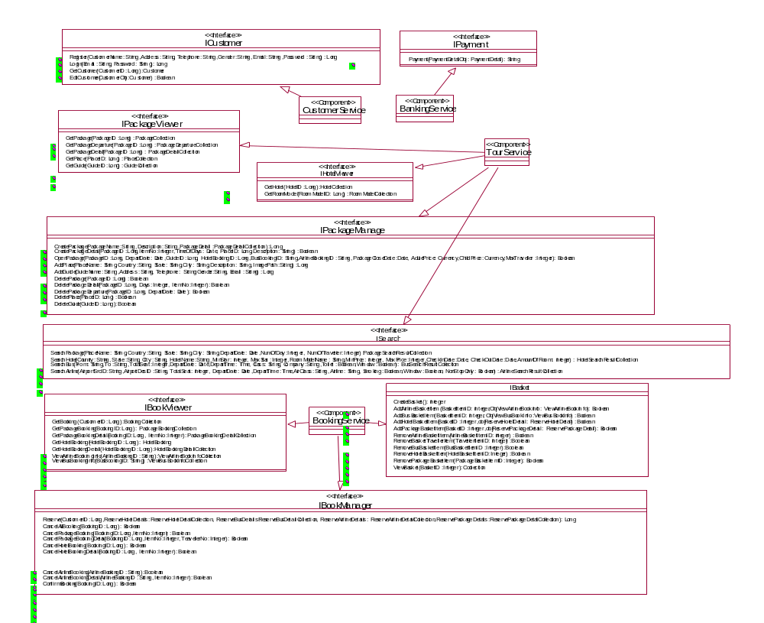
รูปที่11-13 แสดง Class Diagram ของระบบทัวร์

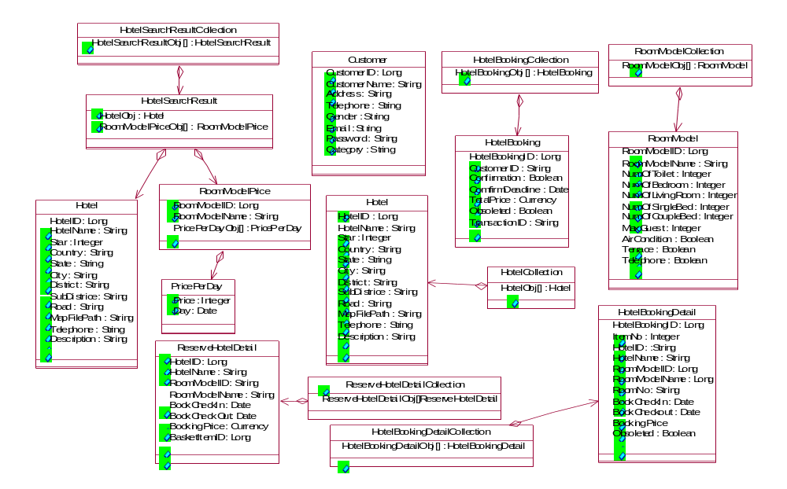
รูปที่ 11-14 แสดง Class Diagram – Data Object 1 ของระบบทัวร์

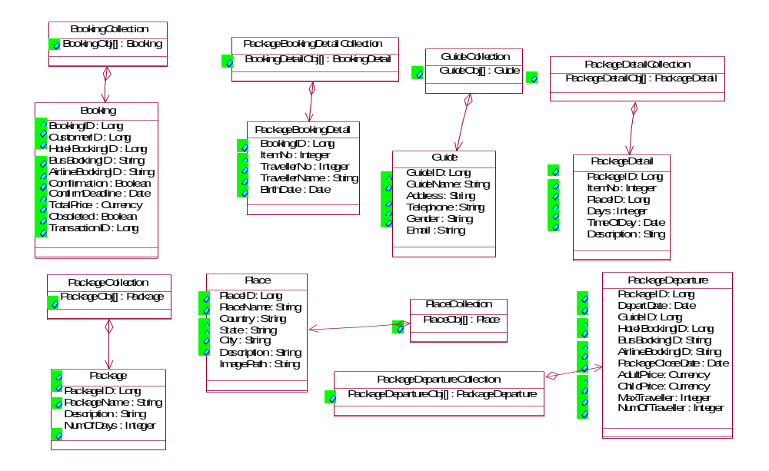
รูปที่11-15 แสดง Class Diagram – Data Object 2 ของระบบทัวร์

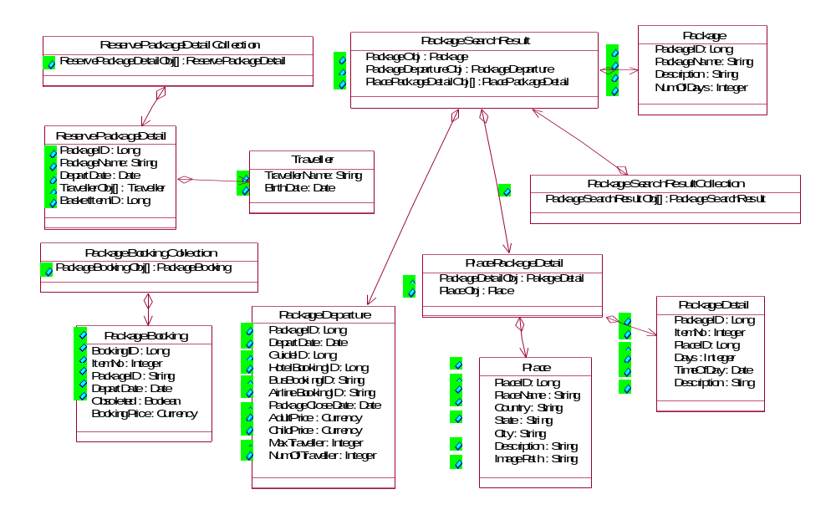
รูปที่ 11-16 แสดง Class Diagram – Data Object 3 ของระบบทัวร์

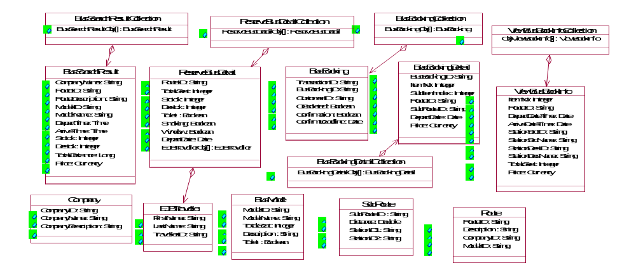
รูปที่ 11-17 แสดง Class Diagram – Data Object 4 ของระบบทัวร์

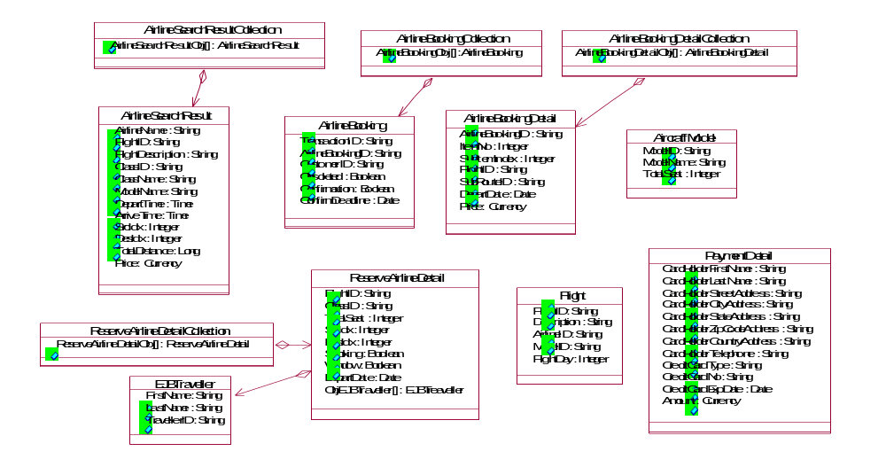
รูปที่ 11-18แสดง Class Diagram – Data Object 5 ของระบบทัวร์
11.8.4 คอมโนเนนต์ไดอะแกรม

การเรียกใช้คอมโพเนนต์ข้ามระบบ

Tour System
ICustomer

Tour Service
ISearch

Booking Service
IBookManager
IPackageManager
IPackageViewer
IBookViewer
IBasket
Customer Service
ICustomer
Customer Service
IBookManager
Booking Service
IBookViewer
IBasket
ISearch
IHotelViewer
IHotelManager
Hotel Service
Airline System
CustomerService
Customer ServiceBean
Booking Service Bean
BookingService
AirlineService
Airline
ServiceBean

Hotel System
IHotelViewer

IHotelViewer
รูปที่ 11-19 แสดง Component Diagram 1 ของระบบทัวร์
Customer ServiceBean
Bus
ServiceBean
Tour System
ICustomer

Tour Service
ISearch

Booking Service
IBookManager
IPackageManager
IPackageViewer
IBookViewer
IBasket
Customer Service
IHotelViewer

Bus System
CustomerService
Booking Service Bean
BookingService

BusService
IHotelViewer
รูปที่ 11-20 แสดง Component Diagram 2 ของระบบทัวร์

